Quickies
Jede kontextfreie Grammatik ist auch kontextsensitiv.
zu 1.: ja, denn das trifft auf jede kontextfreie Produktionsregel zu.
zu 2.: ja, nämlich wenn gilt.
zu 3.: Grammatik, die erzeugt:
Grammatik, die erzeugt:

Aufgabe 1

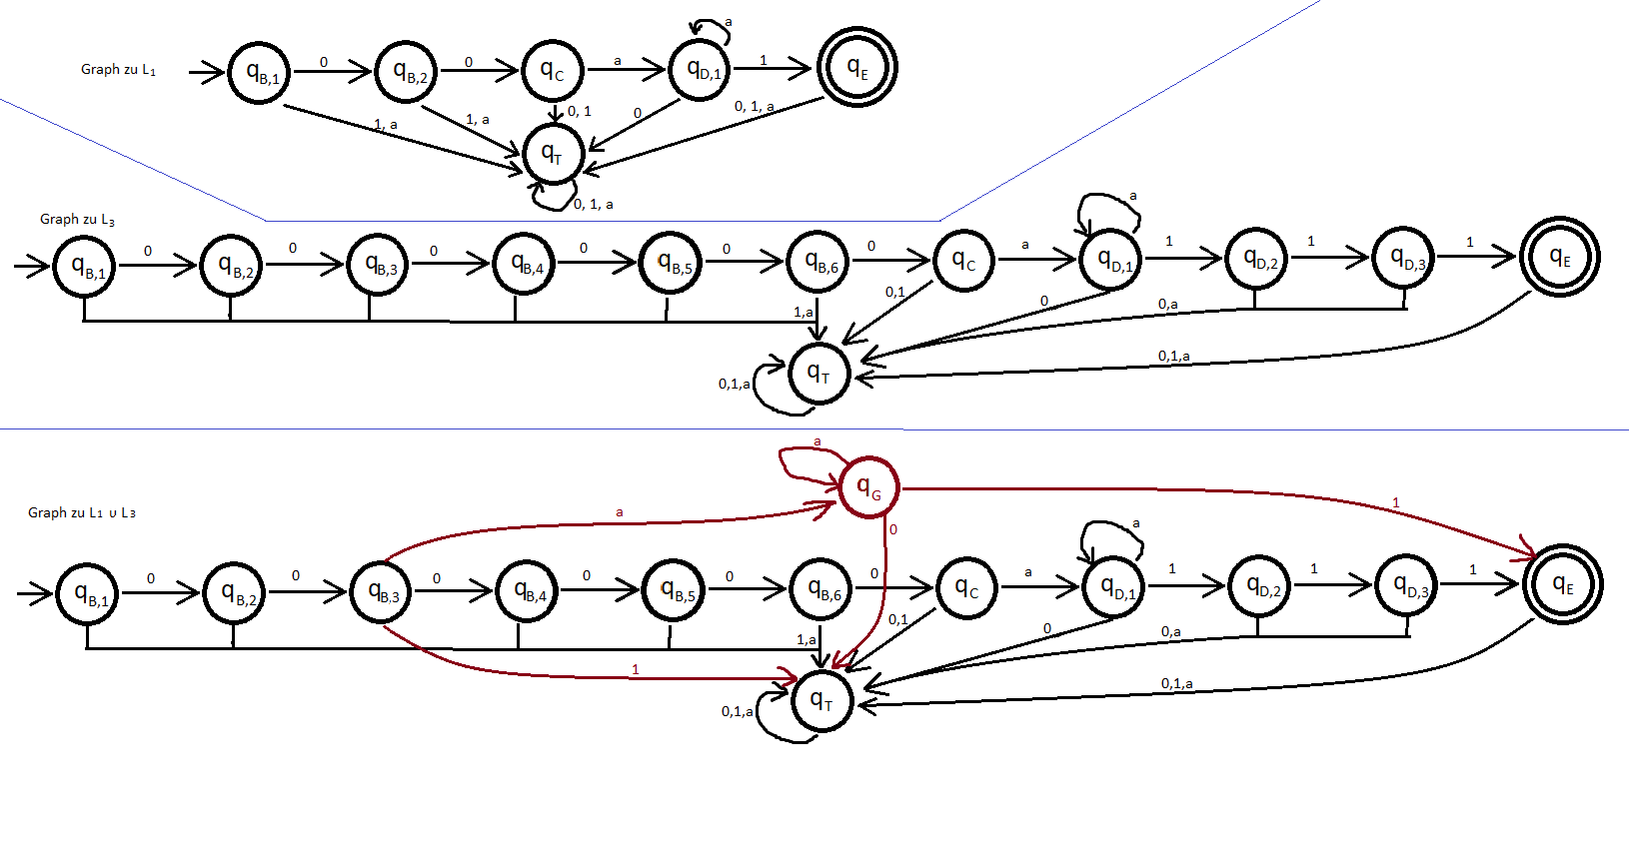
mit

 | 0 | 1 | a
 | q_{B,i+1} | q_{T} | q_{T}
 | q_{C} | q_{T} | q_{T}
 | q_{T} | q_{T} | q_{D,1}
 | q_{T} | q_{D,2} | q_{D,1}
 | q_{T} | q_{D,i+1} | q_{T}
 | q_{T} | q_{E} | q_{T}
 | q_{T} | q_{T} | q_{T}
 | q_{T} | q_{T} | q_{T}
4.
Um einen DEA(L) zu zeichnen, muss man beim Schreiben der Einsen noch wissen, wieviele 0er-Paare man geschrieben hat. Dadurch entstehen unendlich viele Knoten, denn für jedes „Wissen“ braucht es einen separaten Knoten. Das darf per Definition eines DEA nicht sein.

Aufgabe 2

Sackgassensequenz:

aus der Vorlesung Aufgabe: Grammatik ändern auf L₁

Ableitungssequenz für das Wort a⁶ b³ c³:

Aufgabe: Grammatik ändern auf L₂(k)

Aufgabe 3

Aufgabe 4
<program> ⇒ <block> ⇒ procedure <ident>; <block>; <statement>

procedure multiply;
var a, b;
begin <statement>(; <statement>)³ end

procedure multiply;
var a, b;
begin
( <ident>:=<expression> )³
while <condition>do <statement>
end

procedure multiply;
var a, b;
begin
a := x; b := y; z := 0;
while <expression> (… | > | …) <expression> do
begin <statement> (; <statement>)² end
end
…

…
while b > 0 do
begin
if <condition> then <statement>;
<ident> := <expression>; <ident> := <expression>
end
…

…
while b > 0 do begin
if odd <expression> then <ident> := <expression>
a := 2 * a; b := b / 2;
end
…

…
while b > 0 do begin
if odd <term> then z := z + a;
a := 2 * a; b := b / 2;
end
… ⇒

…
if odd <factor> then z := z + a;
… ⇒

…
if odd <ident> then z := z + a;
… ⇒

…
if odd b then z := z + a;
…

